2008年《系统分析与控制》试题(A卷)
答题说明：
a. 所有考题在答题册上回答(请标明题号)。
b. 交卷时请把试题、答题册和演算纸都交上来。
c. 考试时间：120分钟。

一 简答题 (每小题3分，共15分)
- 即使对于一般的闭环采样控制系统，为什么说在采样点之间仍然是开环控制？
- 对于有三个极点的线性连续系统，当这些极点在什么位置时该系统是不稳定的？
- 劳斯判据和Nyquist判据分别是判断系统稳定性的时域判据和频域判据。他们的用途有什么区别？
- ITAE指标为什么不适用于零型系统?
- 为什么期望的频率特性的中频段应以-20分贝/10倍频程的斜率过0分贝线？

二 单项选择题(每小题3分，共15分)

- 在传递函数中，物理上不能实现的是（）。
[A]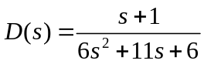
[B]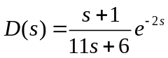
[C]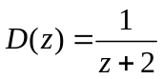
[D]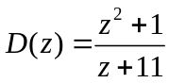

- PID控制器中，用于预测误差变化并做相应补偿的环节是（）。
[A] 比例环节
[B] 积分环节
[C] 微分环节
[D] 比例环节、积分环节和微分环节

- 在传递函数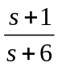，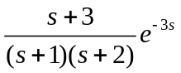，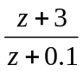和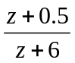描述的系统中，属于非最小相位的有（）个。
[A] 1；[B] 2；[C] 3；[D] 4

- 在下列传递函数描述的系统中，其阶跃响应超调量最大的是（）。
[A] 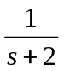
[B] 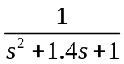
[C] 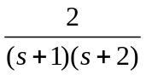
[D]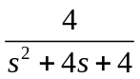

- 下列选项中，极点能任意配置的必要条件是（）。
[A] 系统是稳定的；
[B] 系统是能控的；
[C] 系统是能观的；
[D] 系统输出可以测量。

三 解答下列各题(共70分)
- [10分] 设单位负反馈系统开环传递函数为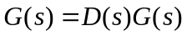，其中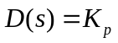为比例控制器，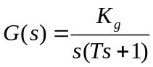。如果要求系统的位置稳态误差为0，单位阶跃响应超调量小于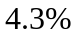，试确定参数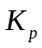、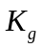和T之间的关系。

- [10分] 系统结构图如图1所示，求传递函数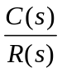和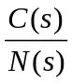。

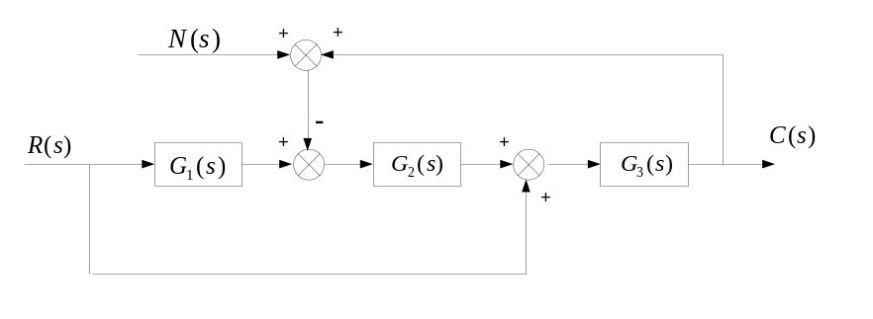
图1

- [15分] 某采样控制控制结构图如图2所示，其中采样周期为T=1s。模块“Computer”代表计算机控制器，它的输入信号为离散的误差信号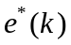，输出为离散的控制信号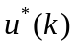。该控制器实现的控制算法为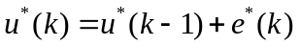。试确定增益K的取值范围，使得系统在单位斜坡输入信号作用下的稳态误差小于。
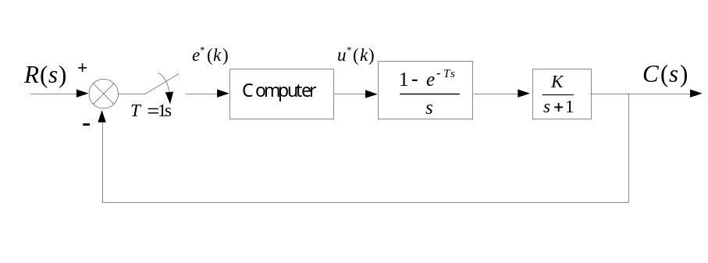
图2

- [15分] 某最小相位系统的对数幅频渐近特性如图3所示，图中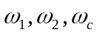为已知量。试确定其传递函数，并说明已知量满足什么关系时，开环系统的相频特性距离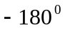的最大偏离为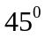。

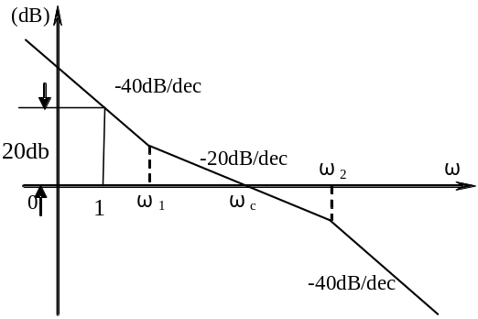
图3

- [20分] 某线性状态方程为
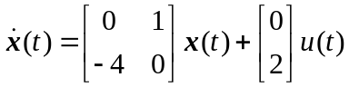
（1）计算状态转移矩阵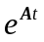。
（2）试判断该系统是否能控。
（3）设采样周期为T，写出离散化后的状态方程。
（4）采样周期T满足什么条件时，离散化后的状态方程也是能控的？
（已知：

